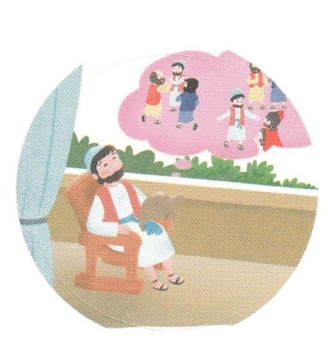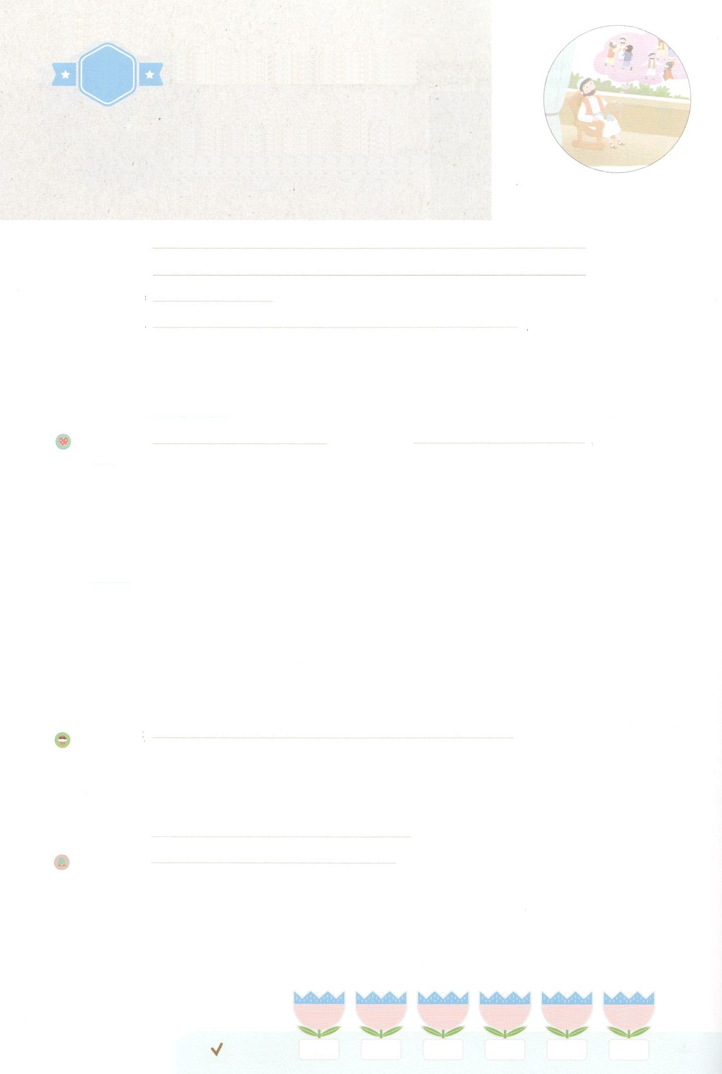

れいはいはさいこうのしゅくふく

わたしを　あいしてくださる　かみさまに

さいこうの　えいこうを　ささげましょう

　あらかじめ　みた　ヤソン

まいにち

れいはい

いのり　　　　　　　　　　　　　　　　　　　　　　　　　　　　　　　　　　　　　　　　　　しかいしゃ

しとしんじょう　　　　　　　　　　　　　　　　　　　　　　　　　　　　　　　　　　　　　　みんなで

さんび　　　　　　　　　しんさんびか435ばん（きゅう492）「われらのしめいは、イエスつたえよう(2020ねんこどもさんび)

せいしょ　　　　　　　　　　　　　　　　　　　　　　　　　　　　　　　　　　　　17:6

**17:6**しかし、つからないので、ヤソンとたちのかを、のたちのところへひっぱってき、でこうった。「をがせてたたちが、ここにもりんでいます

みことば　　　 　　　　　あらかじめ　みた　ヤソン　　　　　　　　　　　　　　　しかいしゃ

　テサロニケは、ながいっしょにんでいるでした。すべてのに

をえることのできるえのでした。しかし、くのユダヤがをえる

をしました。そのとき、はヤソンをされました。ヤソンは、ユダヤの

のときも、たちをのにえれて、のきをけました。、

そのことのゆえに、にれられましたが、ヤソンは**れること**はありませんでした。

が**きる**は、すべてのを**かすこと**だとじていたからです。、**ヤソン**の

は**テサロニケ**としていられるようになりました。

　のいるは、どこですか。はそこにをえておられます。ヤソンの

ように、のきにがいられるようにとりましょう。

いのり　　　　　　　　　　　　　　　　　　　　　　　　　　　　　　　　　いっしょに　おおきなこえで

いのりましょう

かみさま　ありがとうございます！　わたしが　いる　ところで　せかいふくいんかの　けいやくを

だいじに　おもって　じゅんびすることが　できますように。いきておられる　イエス・キリストの

みなによって　おいのりします。アーメン

しゅのいのり　　　　　　　　　　　　　　　　　いっしょに　しゅのいのりを　いのって　れいはいを　おえましょう

フォーラム　　　　　　　　　　　　　　　　　　きょうの　みことばを　きいて　パパとママと　はなしを　しましょう

12日　　　 　13日　 　　 14日　　　　　15日　　　　16日　　　　　17日

まいにち

　　　　　　　　　　　　　　 チェックしよう 　げつよう 　かよう　　　すいよう　　　もくよう　　 きんよう 　　 どよう

みことば　あんしょう

１３３とは、みことばを　１にち　３かい　３かいずつ　よめば

　　　　　　　　いっしゅうかんに　おぼえることが　できるという　いみです。

あまくて　ふしぎな　かみさまの　みことばを　まいにち　よみましょう。

よく　みえる　ところに　はっておいて　いっしゅうかん

くりかえし　よんで　みことばを　おぼえましょう

あま～い

１３３

**げつようび**

**しかし、みつからないので、ヤソンと**

**きょうだいたちの　いくにんかを、**

**まちの　やくにんたちの　ところへ**

**ひっぱって　いき、**

**おおごえで　こう　いった。**

**「せかいじゅうを　さわがせて　きた**

**ものたちが、ここにも**

**はいりこんでいます**

しと17しょう6せつの　みことば

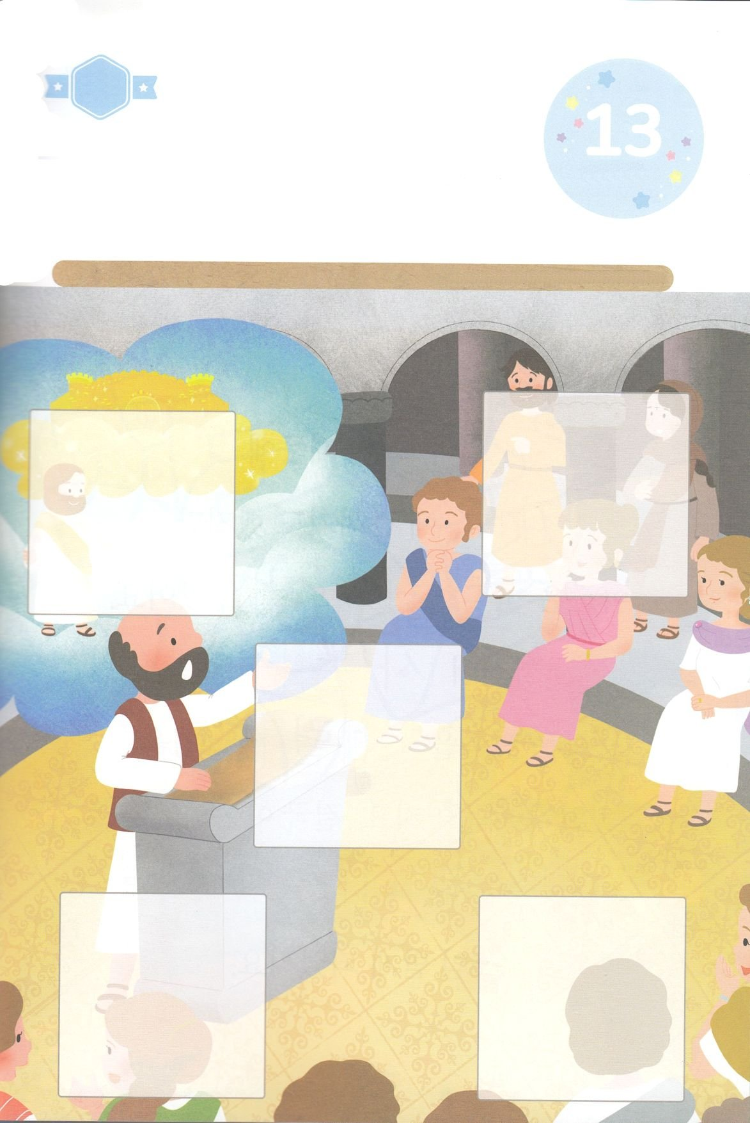

きって　はろう

ちょきちょき

ちがいを　みつけよう

　　　パウロは　テサロニケに　ついて　いちばん　はじめに　ユダヤじんの

　　　かいどうに　いきました。　そして　せいしょに　したがって

　　　イエス・キリストに　ついて　つたえたら　けいけんな　ギリシヤじんと

　　　きふじんたちが　ふくいんを　きいて　パウロに　したがいました。

　　　したの　えの　あいている　ところに　つぎのページから　あう　えを

　　　きって　はって　かいどうで　ふくいんを　つたえている　パウロと

　　　げんばの　すがたを　かんせいさせましょう。

**かようび**

じゅんびするもの┃はさみ、のり、つぎのページ

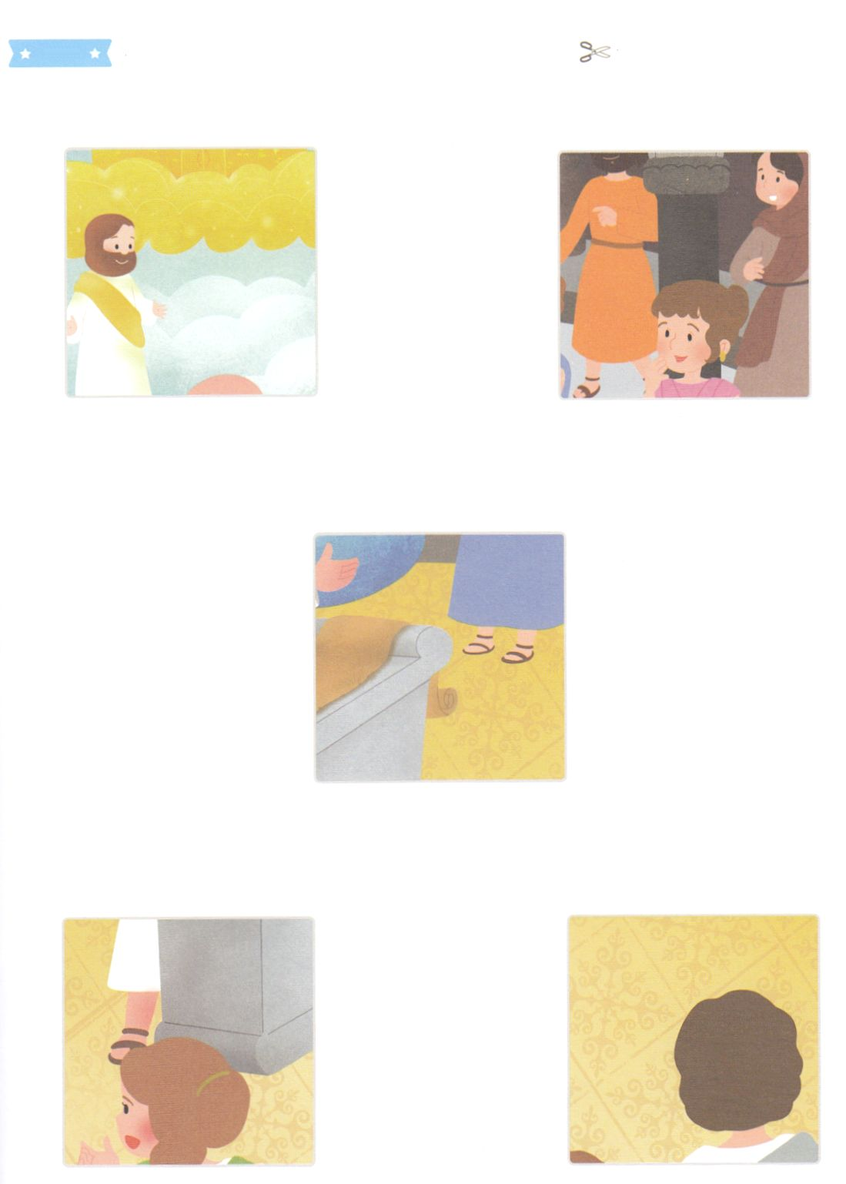

　ふろく　　　　　　　　　　　　　　　　　　　　　　　　　　　　　　　　　　　　　　　　きりぬいて　つかってください

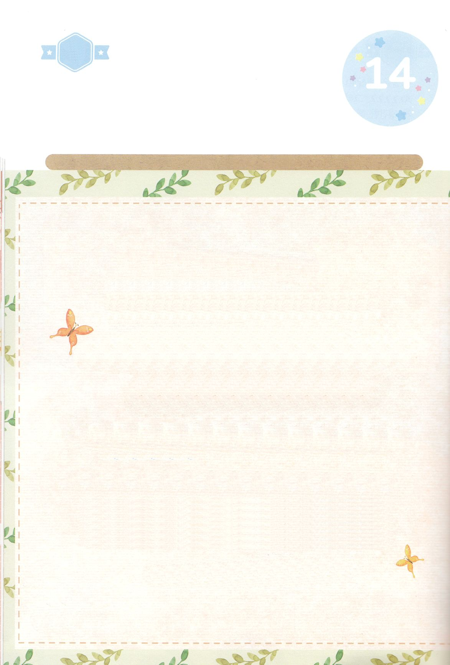

かくしんさがし

はーい！

わたしです！

かくしんの　ないようを　こころに　きざみましょう

きょうも　パパとママと　いっしょに　れいはいしましょう。

きょうの　みことばで　じゅうような　たんごを　もういちど

かんがえてみましょう。

したの　ないようを　よんで　じゅうような　たんごを

なぞって　かきましょう

けっきょく、そのことのゆえに、

ろうや　に　いれられましたが、

ヤソンは　ゆれること　は　ありませんでした。じぶんが　いきる　りゆう　は、

すべての　みんぞくを　いかすこと　だと

しんじていた　からです。

けっきょく、ヤソンの　いえは

テサロニケきょうかい　として

もちいられるように　なりました。

**すいようび**

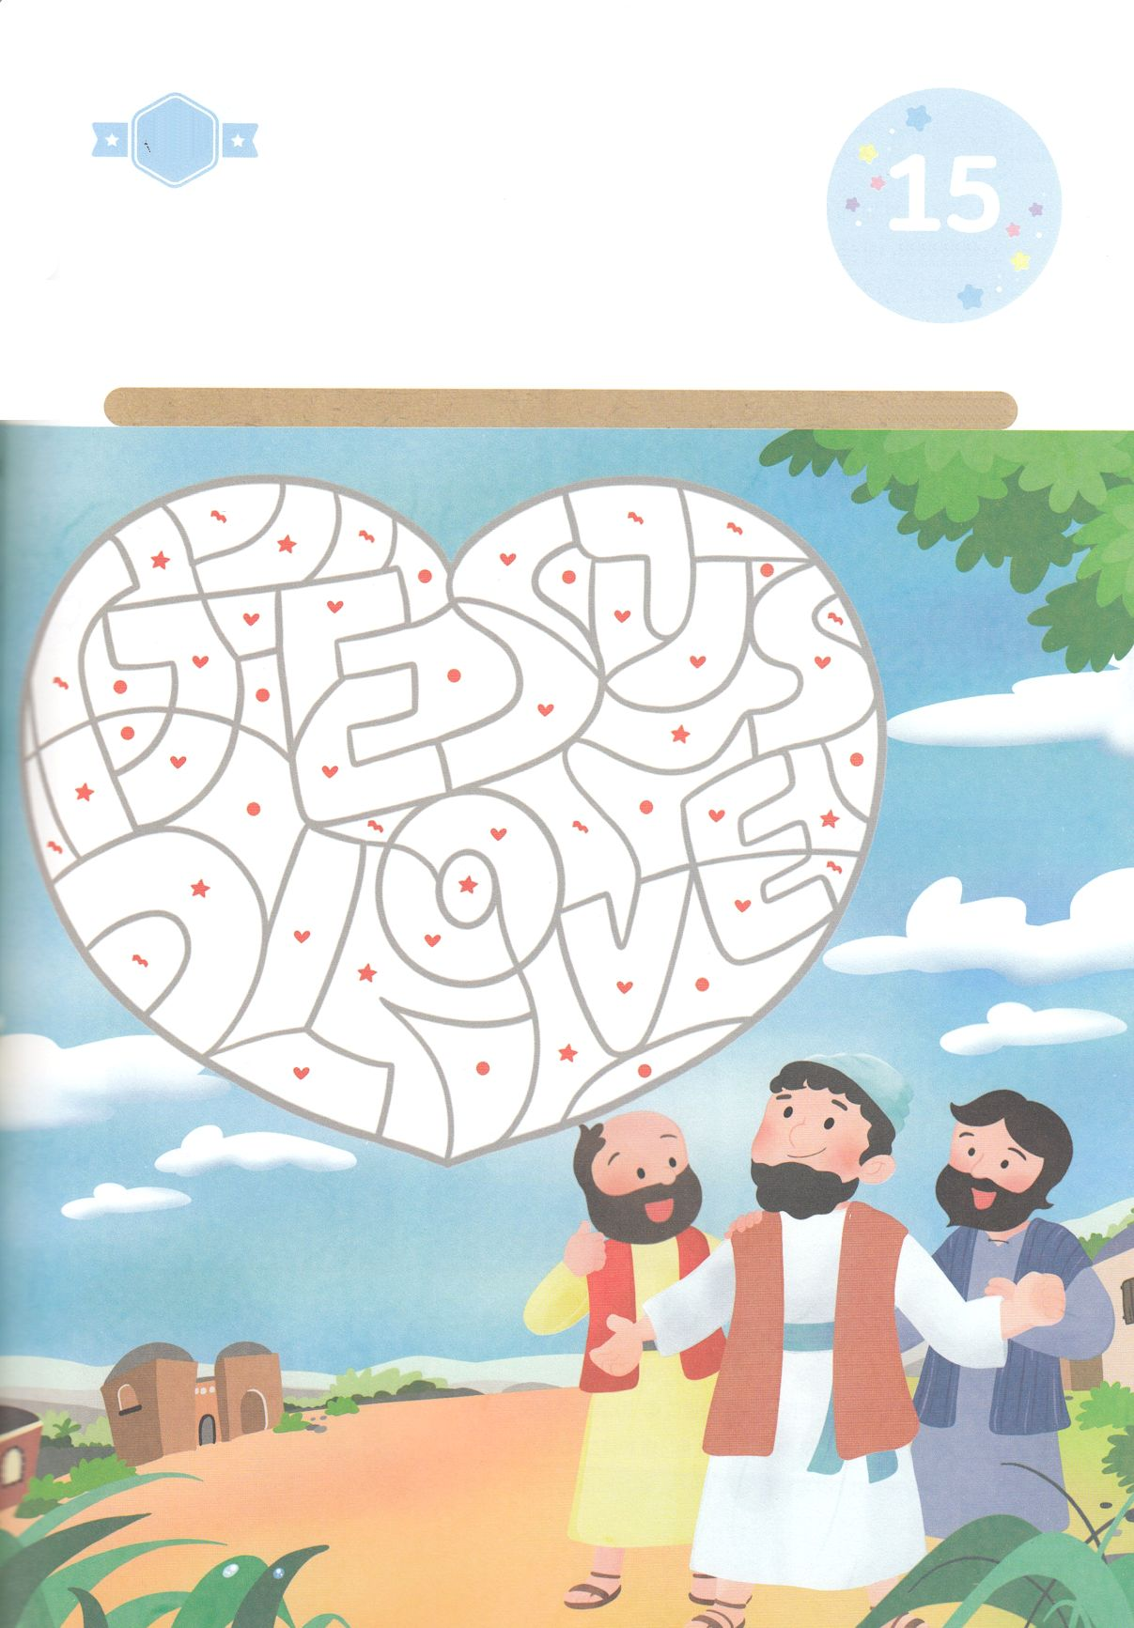

さがして　いろをぬろう

かくれている　えを　みつけたり　きれいに　いろを

ぬったり　しましょう

　　ヤソンは　パウロと　シラスの　でんどううんどうの　かくれた

　　はたらきびと　でした。　はくがいでも　ゆれなかった　ヤソンの　こころには

　　なにが　あったのでしょうか。　したの　えの　あかい　ハートを　みつけて

　　そのぶぶんに　いろを　ぬって　わたしの　こころの　しゅじんは　だれかを

　　かんがえてみましょう。

どこ？

**もくようび**

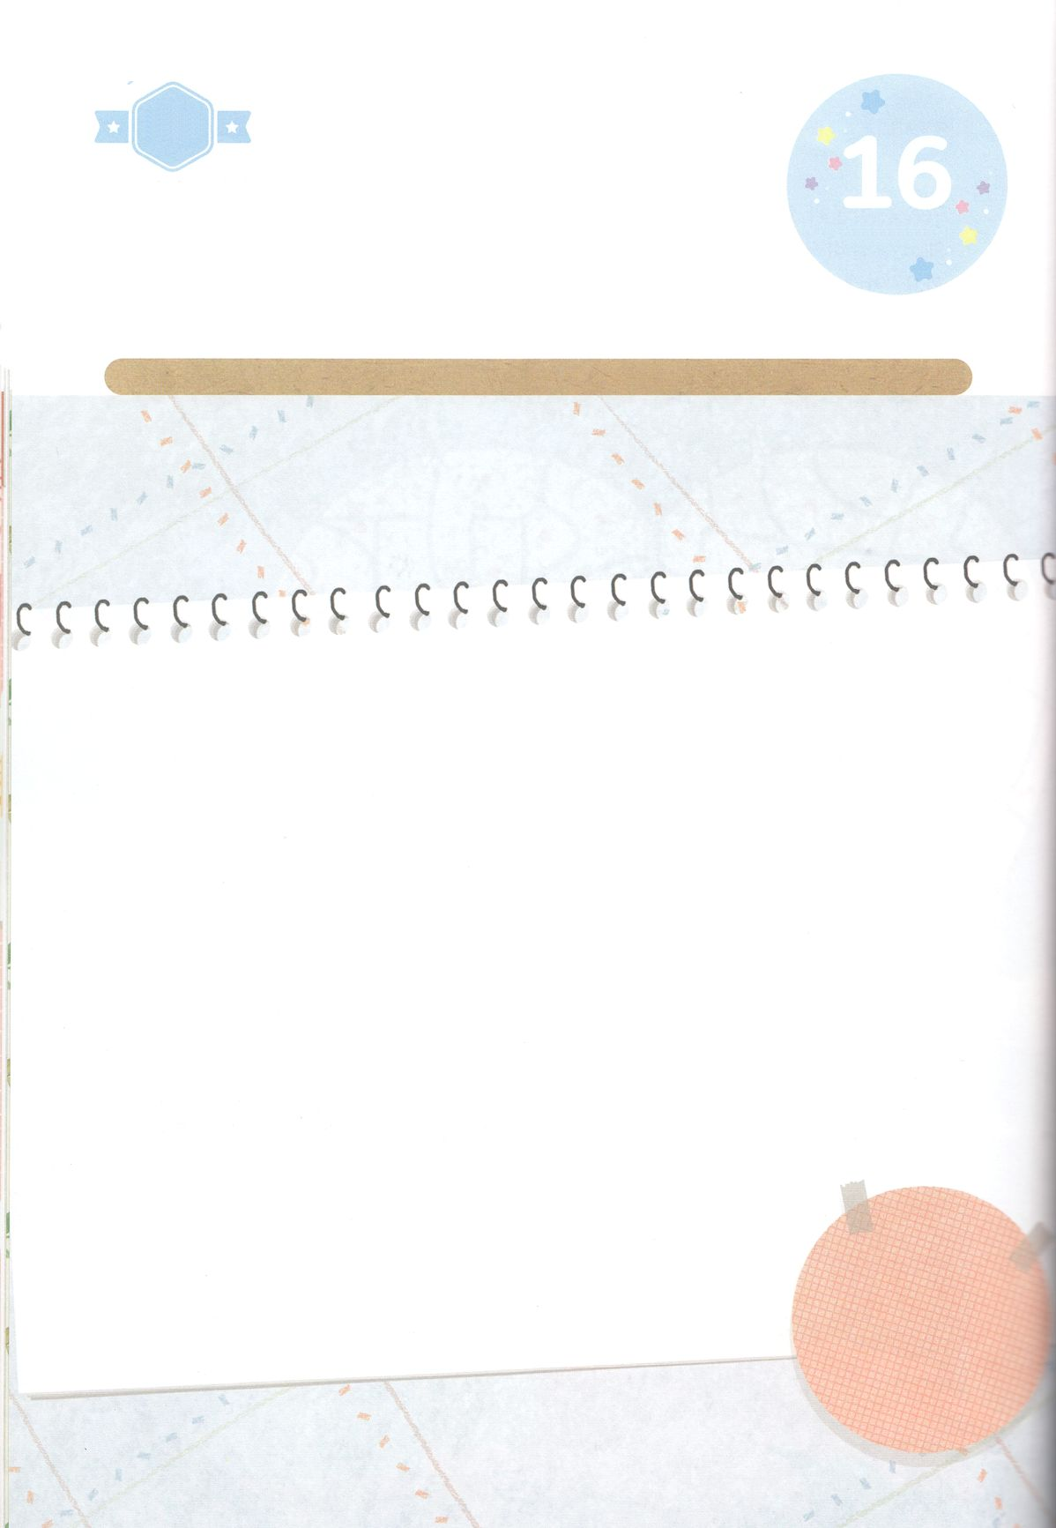

パパとママと　いっしょに　おはなしして

かみさまが　よろこばれる　かんがえ　ことば　こうどうを

えで　ひょうげんしましょう。

テサロニケきょうかいの　しんとたちは　しんこうを　せいかつで　ただしく

じっせんしました。　パウロは　テサロニケきょうかいが　すべての　きょうかいと

しんとの　しんこうの　もはんだと　ほめました。　わたしたちも　しんこうの

もはんと　なるように　どんな　じっせんを　すれば　よいのかを　パパとママと

いっしょに　はなしをして　えか　じで　ひょうげんしましょう。

ひょうげんしよう

ひそひそ

**きんようび**

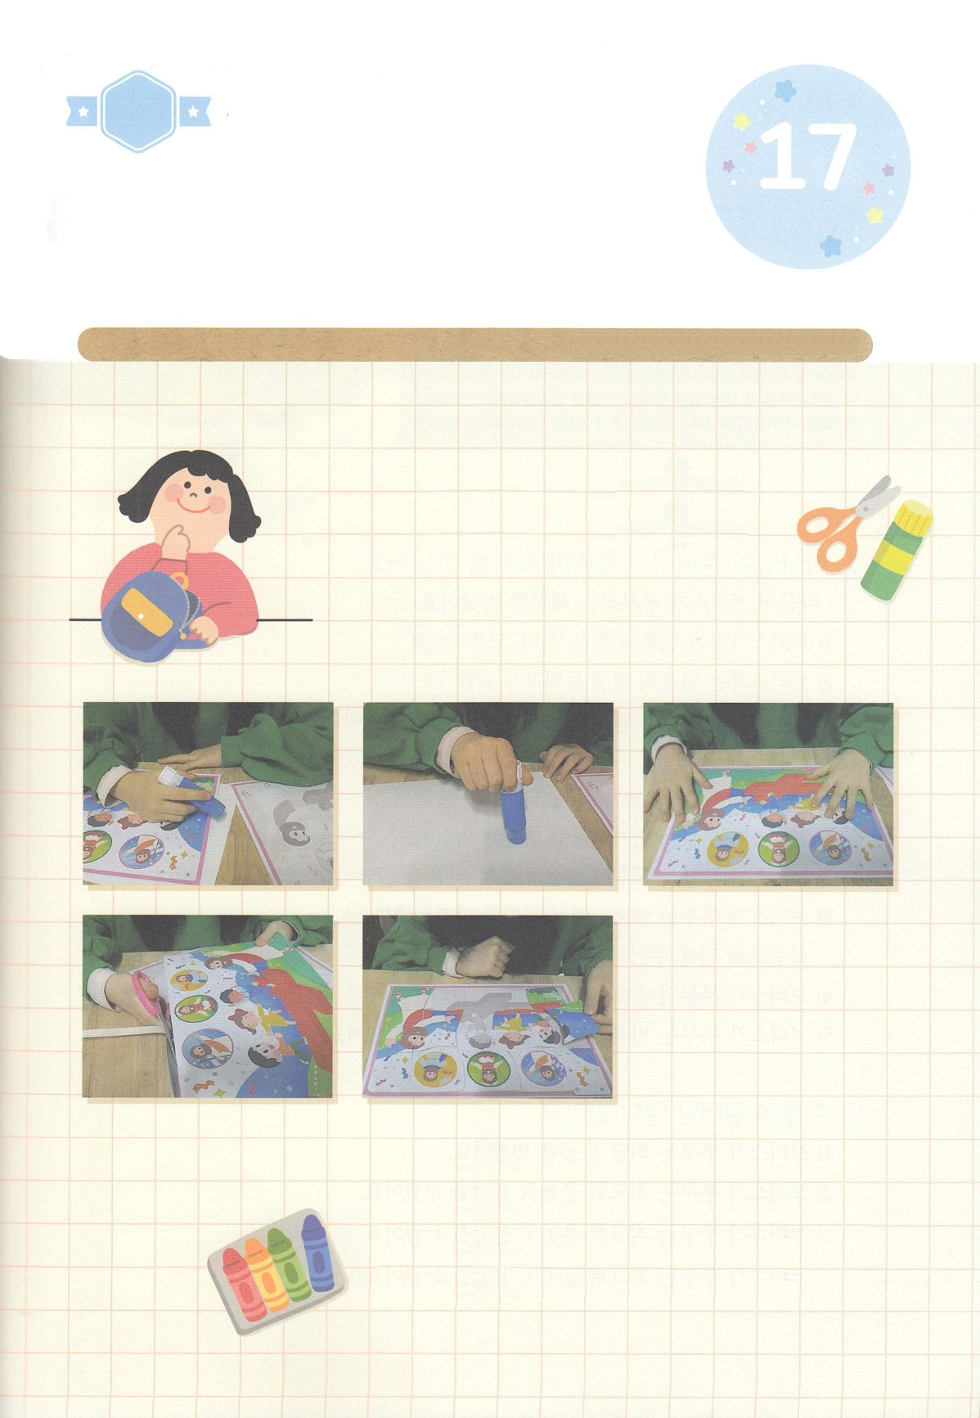

ワーク

たのしい　ワークをして　いっしゅうかんの　みことばを

こころに　きざみましょう

イエスさまは　キリストとして　こられ　かみさまに　あう　みちに

なられて、　サタンの　しわざを　うちこわし、　わたしたちの　つみを

みがわりにうけて　じゅうじかで　しんで　すべての　つみを　かいけつ

してくださった　かたです。　したの　イエス・キリストの　みっつの

しょくの　パズルを　つくって　ともだちに　この　ふくいんを　つたえましょう。

じゅんびするもの┃はさみ、のり、つぎからのページ

パッパ

パッパ

**どようび**

パズル　でんどうトラクトを

つくろう

１．つぎのページからの　えを　それぞれ　きりぬいて

　　あつがみに　しっかりと　はりましょう

２．ふろく②の　えの　きりとりせんに　そって　はさみで

　　きりぬきます

３．いろのない　パズル①の　いたを　したに　おいて

　　はさみで　きった　いろつきの　えを　うえから　あわせて

　　おきましょう

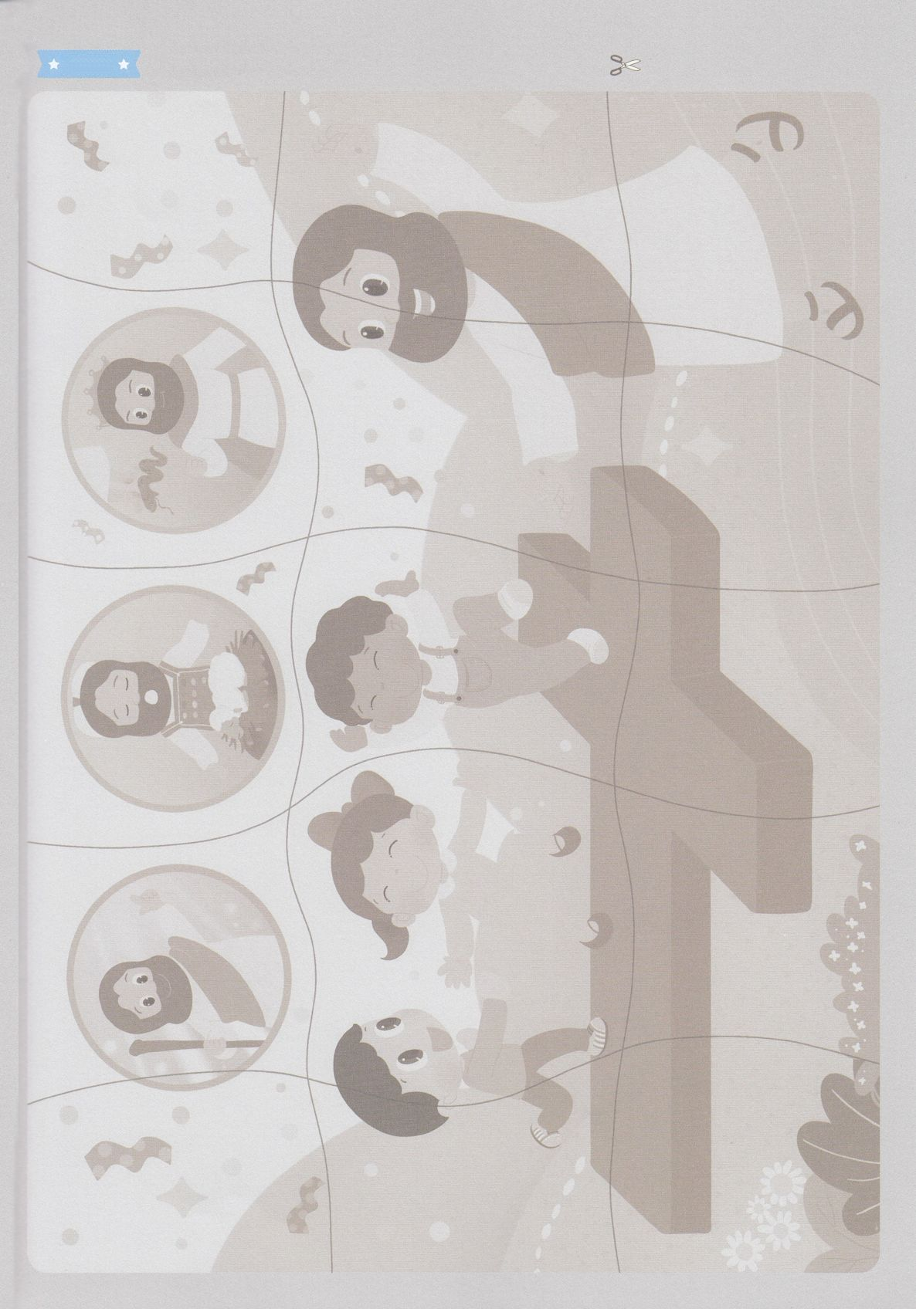

　ふろく①

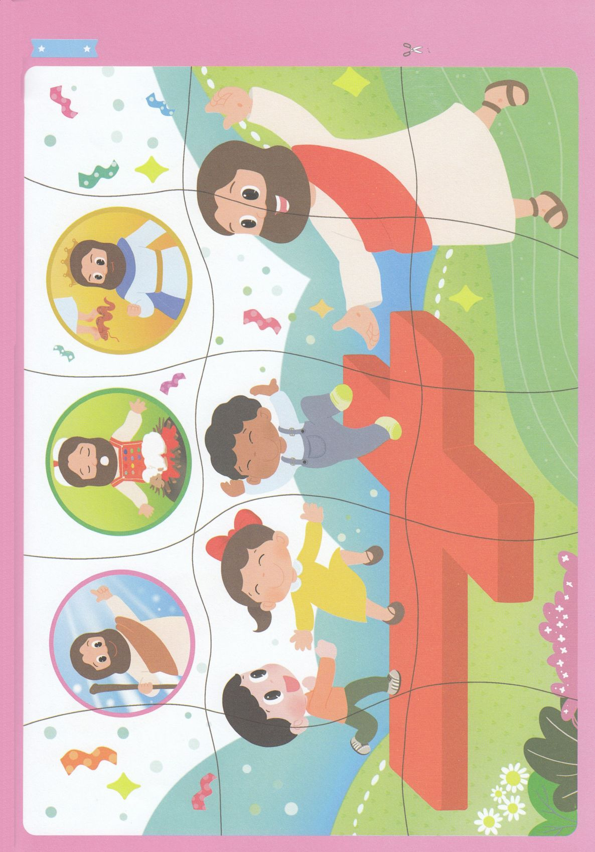

　ふろく②　　　　　　　　　　　　　　　　　　　　　　　　　　　　　　　　　　　　　　　　　きって　つかってください